ФАКУЛЬТЕТ | Информатика и системы управления
КАФЕДРА | Защита информации

ОТЧЕТ
о лабораторной работе № ___

[Тема лабораторной работы]

Выполнил | студент группы ИУ10-14/6 |  |  |  | Г.В. Цветков
 | (группа) |  | (подпись) |  | (И.О. Фамилия)
Проверил | ассистент кафедры ИУ10 |  |  |  | М.А. Наткин
 |  |  | (подпись) |  | (И.О. Фамилия)

Содержание
Постановка задачи 2
Теоретическая часть 2
Описание программы 3
Описание алгоритма 4
Описание входных и выходных данных 4
Листинг программы 4
Результат работы программы 5
Список использованной литературы и материалов 5

Постановка задачи
[Вписать содержание постановки задачи из задания для лабораторной работы. Для оформления текста использовать стиль «Первая строка с отступом», для ненумерованных перечислений – стиль «Первая строка с отступом (маркированный), для нумерованных перечислений – стиль «Первая строка с отступом (нумерованный), для рисунков и подписей к ним – стиль «Рисунок», в контекстном меню рисунка, вызываемого по нажатию правой клавиши манипулятора «мышь» использовать привязку «Как символ» (см. рис. 1). Для вызова окна управления стилями можно использовать сочетание клавиш Alt + 2, функциональную клавишу F11 или команду меню «Вид» → «Стили».]
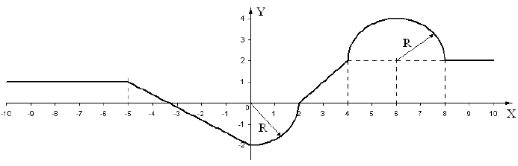
Рис. 1 Функция, заданная в виде графика

Теоретическая часть
[Вписать описание теоретической части, необходимой для выполнения задачи. Для оформления текста использовать стиль «Первая строка с отступом», для ненумерованных перечислений – стиль «Первая строка с отступом (маркированный)», для нумерованных перечислений – стиль «Первая строка
с отступом (нумерованный)», для рисунков и подписей к ним – стиль «Рисунок»,
в контекстном меню рисунка, вызываемого по нажатию правой клавиши манипулятора «мышь» использовать привязку «Как символ» (см. рис. 1), для описания синтаксических конструкций языка программирования – стиль «Синтаксис языка программирования» (см. пример 1). для математических формул и систем уравнений – стиль «Математическая формула» (см. формулу 1). Для вызова окна управления стилями можно использовать сочетание клавиш Alt + 2, функциональную клавишу F11 или команду меню «Вид» → «Стили». Для вставки формулы можно использовать команду меню «Вставка» → «Объект OLE» → «Формула» или сочетание клавиш Alt + Shift + E.]
Пример 1. Оформление описания синтаксических конструкций языка программирования
Для решения задачи использован оператор ветвления, который в языке Python имеет следующий вид:
if <Логическое выражение>:
<Блок – выполняется, если условие истинно>
[elif <Логическое выражение>:
<Блок – выполняется, если условие истинно>
]
[else:
<Блок – выполняется, если все условия ложны>
]
<Блок> – это набор вложенных инструкций, которые выделяются одинаковым количеством пробелов (обычно четырьмя) или знаком табуляции.
Конец примера 1.
(1)

Описание программы
Version: 1.136.0
Commit: 520fb30b2d3d324b4cb2342f6e88e2cd93751de1
Date: 2026-09-02T09:13:42Z
Electron: 42.10.0
ElectronBuildId: 15109253
Chromium: 148.0.7778.280
Node.js: 24.18.1
V8: 14.8.178.38-electron.0
@github/copilot: 1.0.81-0
@github/copilot-sdk: 1.0.11
OS: Linux x64 7.2.9-arch1-1
g++ (GCC) 16.2.1 20260810

Описание алгоритма

Описание входных и выходных данных
[Вписать описание входных и выходных данных:
- какой тип они имеют и какие ограничения на ввод;
- как они вводятся (с клавиатуры, из файла, в графическом интерфейсе приложения и т.п.) и выводятся (на экран, на печать, в графическом интерфейсе приложения и т. п.).
Для оформления текста использовать стиль «Первая строка с отступом», для ненумерованных перечислений – стиль «Первая строка с отступом (маркированный)», для нумерованных перечислений – стиль «Первая строка
с отступом (нумерованный)». Для вызова окна управления стилями можно использовать сочетание клавиш Alt + 2, функциональную клавишу F11 или команду меню «Вид» → «Стили».]

Листинг программы
Исходный код программы (листинг) размещен в репозитории GitHub https://github.com/George-crypto-code/BMSTU.git.

Результат работы программы
[Заполнить результат работы программы. Допускается вставить скриншот экрана в виде рисунка (см. рис. 1). Для изготовления скриншота рекомендую преключить интерфейс интегрированный среды разработки PyCharm в светлый режим. Для оформления результата работы программы использовать стиль «Синтаксис языка программирования» (см. пример 3), для для рисунков и подписей к ним – стиль «Рисунок», в контекстном меню рисунка, вызываемого по нажатию правой клавиши манипулятора «мышь» использовать привязку «Как символ» (см. рис. 2).]
Пример 3. Оформление результата работы программы
Введите координаты X и Y для точки:
X = 5
Y = 5
Точка X = 5.00 Y = 5.00 не попадает в область.
Конец примера 3.
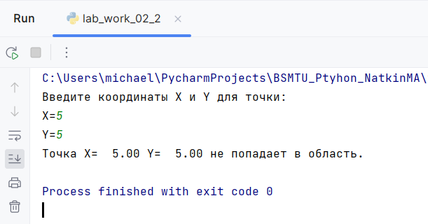
Рис. 2. Результат работы программы

Список использованной литературы и материалов

